МБДОУ детский сад комбинированного вида «Дюймовочка»

Моделирование физических процессов
методом «маленьких человечков»
(по одной из технологий ТРИЗ)
в совместной деятельности
по познавательному развитию
в старшей группе.
Воспитатель: Самойлова С. Г.

Г. Удомля

Моделирование физических процессов
методом «маленьких человечков»
(по одной из технологий ТРИЗ)
в совместной деятельности
по познавательному развитию
в старшей группе.
Воспитатель: Самойлова С. Г.

Тема: «Моделирование физических процессов с помощью метода «маленьких человечков». Решение загадок с помощью схем».
Программное содержание:
Создать условия для развития абстрактного мышления детей, способности детей к анализу и синтезу графических изображений, к моделированию физических процессов с помощью метода «маленьких человечков». Воспитывать у детей стремление к познанию сущности (механизмов) физических процессов.
Создать условия для самостоятельного выбора детьми вида исследования, формирования умения принимать своё решение и развития коммуникативных качеств детей (умения договариваться со сверстниками).
Методические приёмы.
Словесные: поисковые вопросы, беседы. Практико – поисковые: загадки, чтение схем физических процессов, самостоятельные исследовательские действия. Игровые: дидактические игры – моделирование «маленькими человечками».
Организация детей: дети работают в трёх подгруппах, самостоятельно выбирая виды экспериментирования и партнёров по поисковой деятельности.
Оборудование: магниты и наборы мелких металлических и неметаллических предметов, ёмкость с водой (таз), плавающие и тонущие предметы, аквариум и наборы предметов, способных и неспособных таять в воде, слайды по темам «Загадки», наборы иллюстраций на трёх столах по теме: «Схемы физических процессов».
Предварительная работа: рассматривание под микроскопом твёрдых и жидких веществ (мел, след графита на бумаге, капля воды, срез листа растения), эксперименты с водой, снегом и льдом, изучение и моделирование процессов испарения воды, теплопередачи, работы термометра, распространения звука в воде.
Ход занятия
1 этап, организационный.
Педагогическая цель: заинтересовать детей чтением схем моделирования методом «маленьких человечков» в качестве подсказок к разгадыванию загадок.
Цель, которую ставят дети: научиться читать подсказки к загадкам.
Воспитатель:
- Ребята, я знаю, что вы любите загадки. По – моему, я нашла такую, которую вы ещё не слышали. Разгадаете?
Загадать загадку про чайник:
«Из горячего колодца через нос водица льётся».
Если дети отгадают, то предложить более сложную: «В брюхе баня, в носу – решето, на голове пупок, одна рука, да и та на спине».
Выслушав варианты детских отгадок, предложить схему – модель «Чайник. Кипящая вода»:
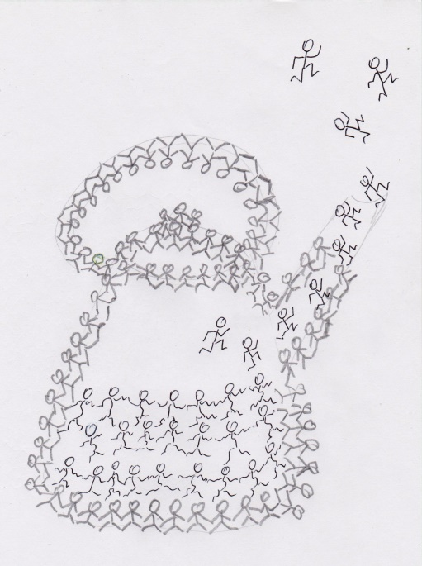
- Эта схема поможет вам отгадать мою непростую загадку.
После того, как дети отгадают, показать слайд – отгадку: предмет рядом со схемой, предложить детям самостоятельно пояснить, что изображено на схеме: это твёрдые человечки чайника, они крепко держатся друг за друга, в чайнике налита вода – вот, это жидкие человечки. Они тоже держатся друг за друга, но не крепко. Вода кипит, получается пар, а это человечки пара, они вылетают из чайника и разлетаются повсюду.
2 этап. Активизация личного опыта детей.
Педагогическая цель: активизировать личный опыт детей в моделировании физических процессов способом «маленьких человечков».
Цель, которую ставят дети: в игре закрепить знания о процессе кипения воды.
Выслушать все варианты детских пояснений к схеме и предложить поиграть:
- Интересно? Давайте сыграем в эту загадку.
Дети моделируют чайник, «наливают» в него «воду», которая состоит из жидких частиц – человечков, вода «закипает», из чайника «вылетают» человечки пара и разбегаются в разные стороны:
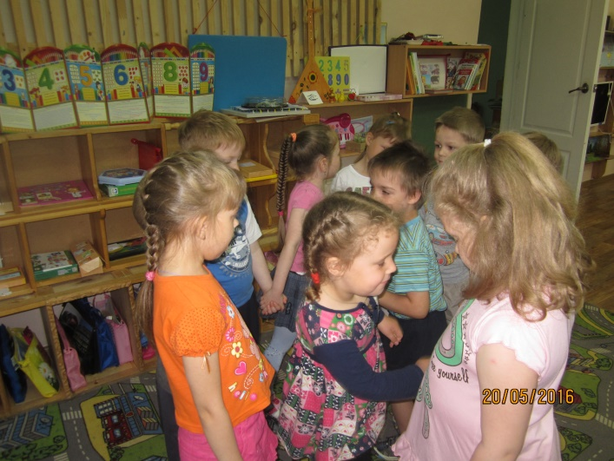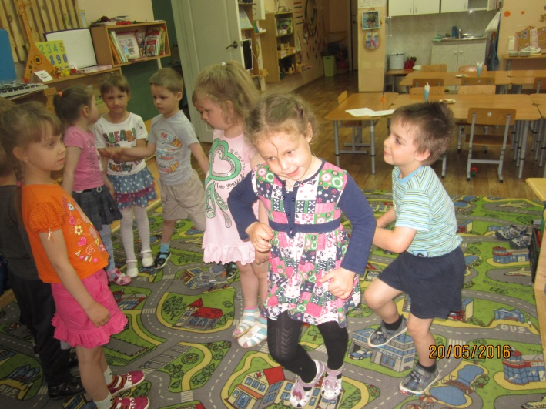
3 часть. Изучение нового: выстраивание загадки и подбор схемы – подсказки в процессе экспериментирования и моделирования.
Педагогическая цель: создать условия для деятельного изучения и моделирования выбранного физического процесса (магнетизм, плавание предметов, таяние вещества)
Цель, которую должны достичь дети: в деятельной парадигме научиться подбирать (составлять) и читать схему физического процесса.
Воспитатель:
- Ребята, мы с вами – участники клуба «Почемучек». Как вы думаете, нужно нам самим уметь составлять такие загадки? А зачем? Хотите этому научиться? У нас на трёх столах есть разные интересные материалы, значит, получатся три команды и три загадки. Вам нужно выбрать, о чём вы хотите составить загадку, попробовать всё это самим сделать и подобрать нужную схему – подсказку.
Для экспериментирования детям предлагаются:
- магнит и наборы мелких предметов, в том числе, металлических;
- вода в аквариуме, растворимые и нерастворимые вещества (соль, сахар, речной песок);
- вода в тазу, тонущие и плавающие предметы.
Дети самостоятельно выбирают один из видов экспериментирования, подбирают нужную схему из трёх – четырёх предложенных, договариваются со сверстниками, могут поменять группу и перейти в другую.
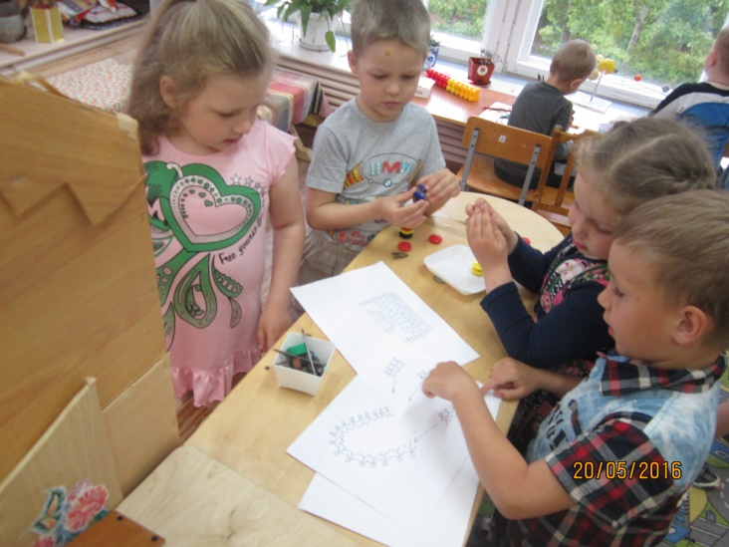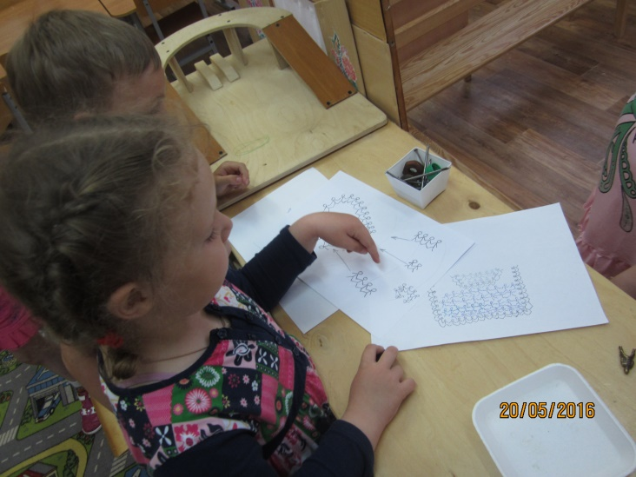
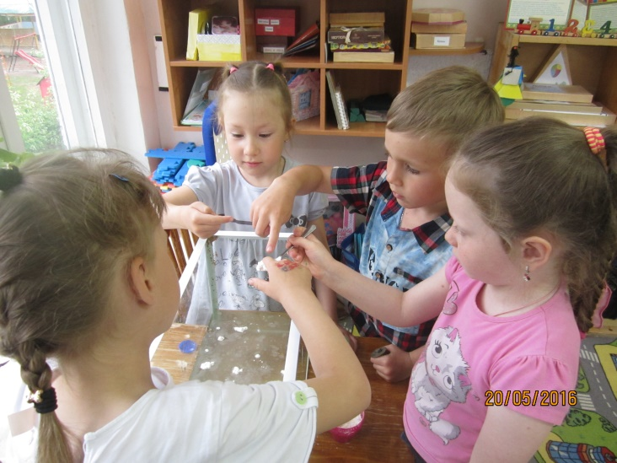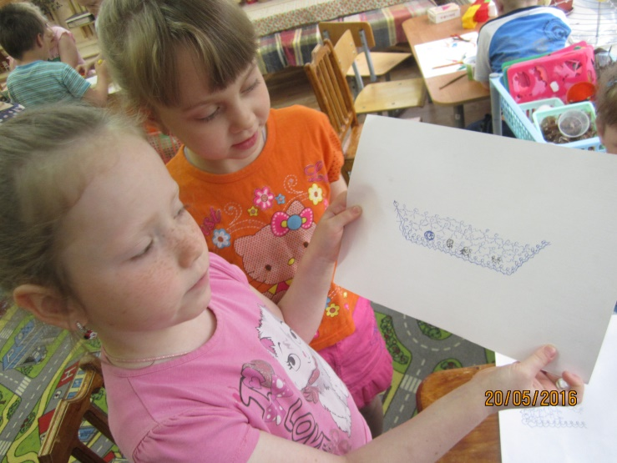
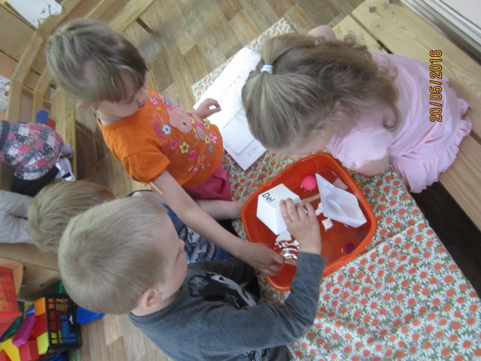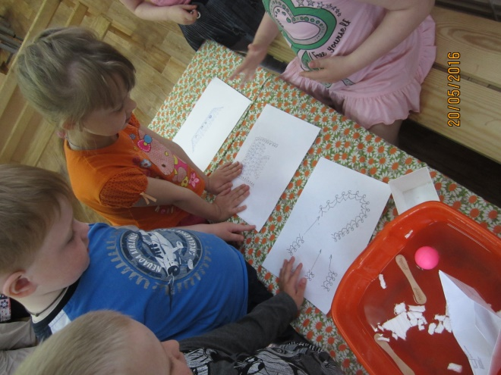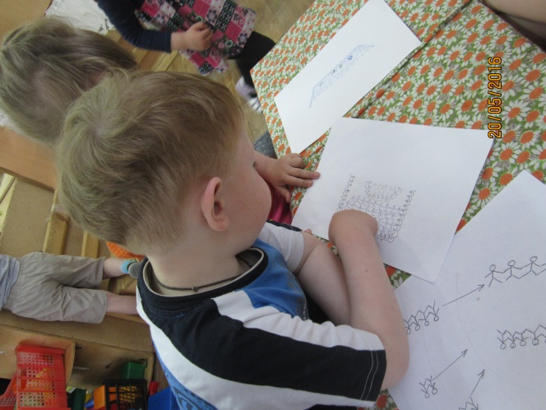
Воспитатель переходит от одной группы к другой, просит пояснить, какой эксперимент проводится, напоминает о том, что нужно выбрать ту схему – подсказку, которая поможет разгадать эту загадку (читает по секрету нужную загадку).
Загадки, предлагаемые детям:

- Этот жадный предмет
Все железо хватает.
Для него нормы нет,
Прилипанием страдает.
Ответ: Магнит.

- Белый, сладкий и сыпучий
Он лежит на ложке кучей.
Ложка быстро и с размаха
В чай горячий сыпет … сахар.

- Без хвоста, без ног,
На брюхе плывёт,
Спереди носок,
Сзади рулёк,
По бокам руки,
А внутри люди.
Ответ: Лодка.

Каждая команда демонстрирует свою схему, а воспитатель или ребёнок читает загадку, две другие команды разгадывают, поясняют свой вариант выбора – идёт живое общение между детьми всех команд.
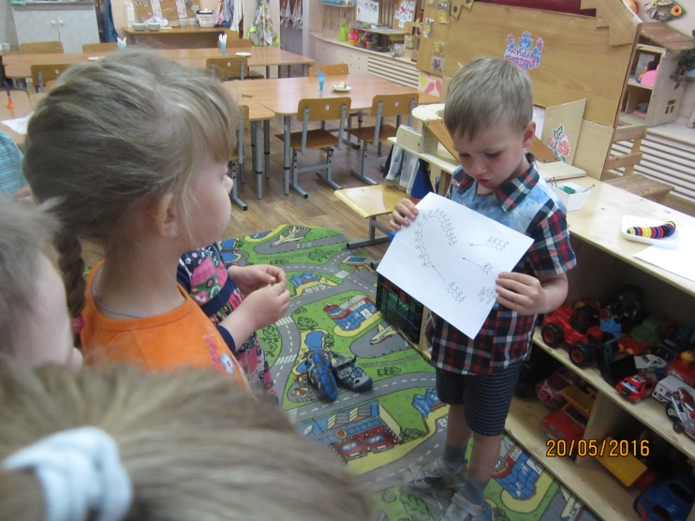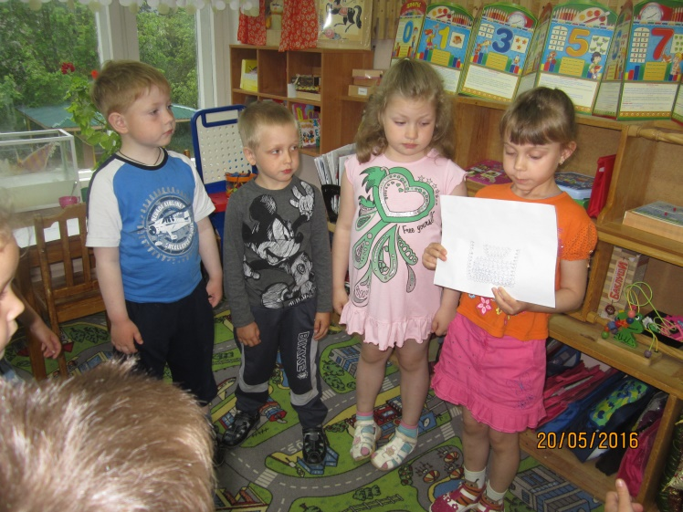
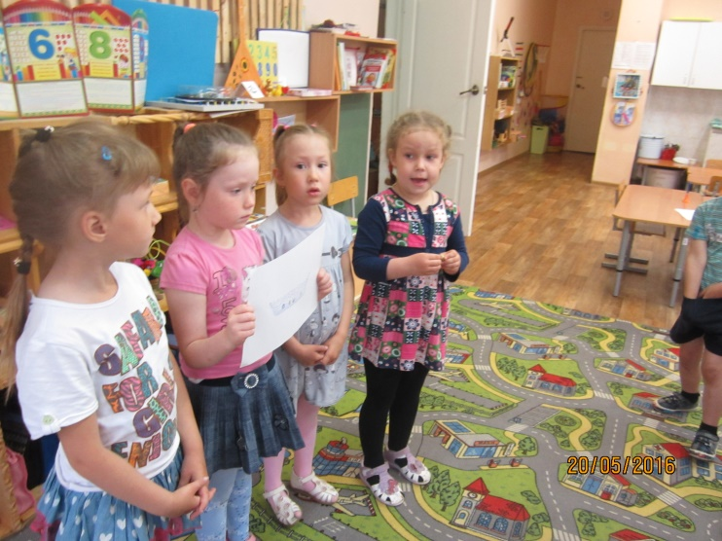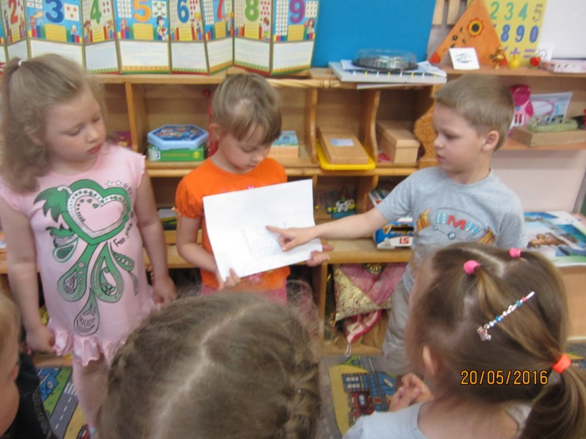
4 этап. Закрепление новых знаний.
Педагогическая цель: создать условия для самостоятельного моделирования физических процессов в игре.
Цель, которую должны достигнуть дети: самостоятельное моделирование физических процессов и понимание смысла загадки.
Воспитатель:
- Как выдумаете, другие дети поймут наши подсказки, если мы покажем им наши схемы? А мне кажется, что надо им показать, как играть в «маленьких человечков», тогда они лучше поймут загадку и, может, им тоже понравится так играть. Вы со мной согласны? Тогда, может, сами сначала поиграем?
Дети в игре моделируют процесс плавания кораблика, таяния сахара, примагничивания металлических предметов. Перед каждым моделированием снова анализируется схема и читается загадка.
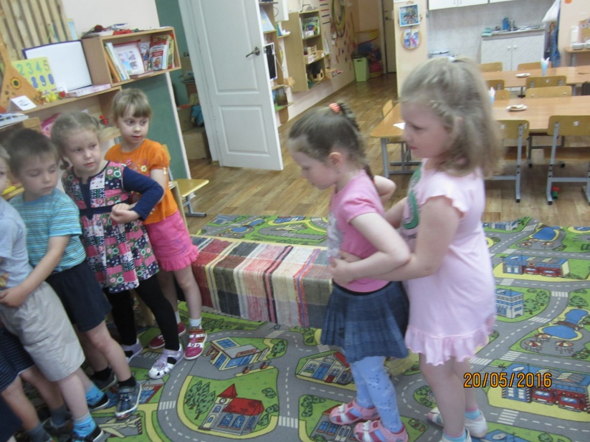 Это магнит и гвоздик.
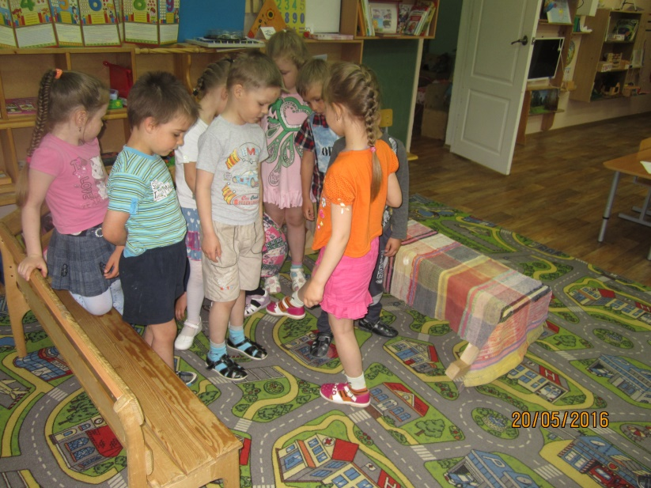 Сахар растворяется в воде.
- Ребята, что мы сегодня делали? Да, учились играть в загадки и составлять схемы – подсказки для них. У вас есть вопросы об этом, вы поняли, как можно составлять загадки? Если вы считаете, что у вас всё получилось, всё понятно, то поднимите красную фишку, если вы считаете, что не всё понятно или не всё у вас получилось, то поднимите зелёную, а если совсем всё непонятно или не понравилось так играть – то синюю.
5 этап. Мотивирование на дальнейшее познание.
Педагогическая цель: создать условия, в которых дети смогут самостоятельно придумать тему новой загадки, нацелить детей на дальнейшее познание.
Цель, которую могут достичь дети: вспомнить все известные физические процессы, предложить вариант моделирования и составления схемы.
Воспитатель:
- Дети, а про что ещё можно придумать загадки? Может, кто – то уже знает загадки про то, как тает сосулька, например, или как идёт дождь?
Воспитатель предлагает детям придумать, как показать загадку родителям, поиграть в неё самостоятельно сейчас или попозже.
Публикация детских фотографий осуществляется с письменного согласия родителей.
Список используемой литературы:
1. Шустерман З. Г. Новые приключения Колобка или наука думать для больших и маленьких. Москва, Педагогика – Пресс, 1993 г.
2. Веракса Н. Е., Галимов О. Р. Познавательно – исследовательская деятельность дошкольников. Москва, Мозаика – Синтез, 2015 г.

